بررسی میزان بروز انواع سرطان در استان ايلام 1385-1380

كريم همتي●¹، محمد علي محققي²، عليرضا موسوي جراحي³، مهدي خباز خوب⁴

1)گروه بیهوشی، دانشکده پزشکی، دانشگاه علوم پزشکی ایلام
2)گروه جراحی، دانشکده پزشکی، دانشگاه علوم پزشکی تهران
3)گروه اپیدمیولوژی، دانشکده بهداشت، دانشگاه علوم پزشکی شهید بهشتی
4)گروه علوم پایه، دانشکده پزشکی، دانشگاه علوم پزشکی تهران

تاريخ دريافت:15/4/87 تاريخ پذيرش: 1/9/88

چكيده
مقدمه: در آغاز قرن 21 سرطان ها به عنوان يكي از علل عمده مرگ و مير در جهان مي باشند. سالانه بيش از 30 هزار مرگ و 70 هزار مورد جديد بيماري در كشورمان ايجاد مي شود. با توجه به اهمیت سرطان در بين بیماری ها و نقش آن بر بار بیماری ها و کیفیت زندگی، جلوگیری از بروز آن از طریق شناسایی موارد در معرض خطر می تواند جز اولویت های مدیران سلامت باشد. امروزه ثبت سرطان به عنوان قسمتی از برنامه كنترل سرطان محسوب می گردد. در این مطالعه کلیه مردان سرطانی استان ایلام در یک دوره 5 ساله (85-80) با توجه به توزیع سنی و جنسی، پاتولوژیک و آناتومیک ثبت گردیده مورد بررسی قرار گرفته است.
مواد و روش ها: این بررسی مطالعه توصیفی تحلیلی می باشد. جامعه آماری و نمونه های مطالعه کلیه موارد مبتلا به سرطان مربوط به ساکنین استان ایلام بوده است. داده ها از طريق نيروهاي كارآزموده مدارك پزشكي از تمام مراكز پاتولو‍ژي و بهداشتی سطح استان و مراجعین به استان های مجاور به صورت فعال جمع آوری گردید.
يافته های پژوهشی: بر اساس يافته هاي این مطالعه كل بيماران سرطاني استان در فاصله سال هاي 1385-1380 1117 نفر بودند. این بروز خام کلی سرطان ها در مردان و زنان به ترتیب برابر 3/239 و 5/178 در صد هزار نفر بود.
شايع ترين سرطان ها در مردان به ترتيب سرطان هاي پوست(59 در صد هزار نفر)، مري(2/28)، معده(7/25)، خون(11)و پروستات(5/10) بودند و شايع ترين سرطان ها در زنان به ترتيب سرطان هاي پوست(7/35)، پستان(3/28)، مري(6/26)، معده(9/10)، رحم(06/7) و خون(2/6) بود. بيشترين موارد سرطانی در مردان در گروه سني 74-70 سال و زنان 65-60 سال بود هم چنین كمترين بروز سرطان در گروه سنی 0-4 سال مشاهده گردید. در اين بررسي شايع ترين انواع پاتولوژيک سرطان ها به ترتيب اسكواموس سل كارسينوما وادنو كارسينوما بود.
بحث و نتيجه گيري: در اين بررسي مشخص شد كه ســــرطان هـــاي پوست و دستگاه گوارش شايع ترين سرطان هاي استان ايلام مي باشند. لازم است تا مديران سلامت درارايه برنامه هاي غربالگري و آموزشي جهت جلوگيري از اين سرطان ها اقدام لازم و شايسته را بنمايند.

واژه هاي كليدي: انسيدانس، سرطان، ايلام
24

مقدمه
در آغاز قرن 21 سرطان ها به عنوان يكي از علل عمده مرگ و مير در جهان مي باشند،(1). در کشورهای پیشرفته بروز سرطان ها در حال تجاوز از بیماری های قلبی و عروقی می باشد،(1). بروز بیش از 10 میلیون مورد سرطانی و 7 میلیون مرگ به دلیل سرطان(12 درصد کل مرگ ها) در سال 2000 گزارش شده است،(2). سرطان در بار جهاني بيماري ها عامل مهم و فزاينده اي است و سومين عامل مرگ و مير در كشورهاي جهان سوم و كشورمان ايران است،(3). برآورد مي شود 60 درصد موارد جديد در كشور هاي در حال توسعه باشد،(4). طبق گزارشی از دکتر نقوی که نشان داده شده كه میانگین سنی جمعیت رو به افزایش است لذا افزایش برخی بیماری های غیر واگیر من جمله سرطان ها جز مواردی است که قابل پیش بینی می باشد،(5). در گزارش چهار ساله (2001-1998) ثبت سرطان مبتني بر جمعيت تهران(TPBCR) كه اخيرا در انستيتو كانسر بيمارستان امام(ره) منتشر شده است فراواني مردان مبتلا 18528 مورد و فراواني زنان مبتلا 15749 مورد بوده كه در تهران زندگي مي كرده اند. ميزان بروز خام 109 مورد زن و 122 مورد مرد در صد هزار نفر بوده است.شايعترين سرطان در خانم ها سرطان پستان با ميزان بروز 31 مورد در صد هزار نفر و پس از آن سرطان تخمدان، كولون، مغز و سيستم عصبي، لنفوم نان هوچكين، مري، تراشه، تيروييد و سرويكس بوده است. در همين گزارش شايع ترين سرطان در مردان سرطان معده با فراواني 7/19 در صد هزار نفر و پس از آن سرطان مثانه، پروستات، ريه، لنفوم، كولون و مري بوده است.(11)
سالانه بيش از 30 هزار نفر از هموطنان به علت سرطان جان خود را از دست مي دهند و بيش از 70 هزار مورد جديد بيماري در كشور ايجاد مي شود،(3). با توجه به اهمیت سرطان در بين بیماری ها و نقش آن بر بار بیماری ها و کیفیت زندگی، جلوگیری از برور آن از طریق شناسایی موارد در معرض خطر می تواند جزء اولویت های مدیران سلامت باشد. یکی از استراتژی ها در این مسیر شناسایی بیماران در بین جمعیت می باشد. امروزه ثبت سرطان به عنوان قسمتی از برنامه كنترل سرطان محسوب می گردد.اين مطالعه به منظور ثبت كليه موارد سرطاني استان ايلام در يك دوره 5 ساله و بررسي توزيع سني، توزيع جنسي، توزيع پاتولوژيك و آناتوميك... و همچنين ارائه اطلاعات به مركز ملي ثبت سرطان و تلاش در جهت راه اندازي مركز منطقه اي ثبت سرطان در استان ايلام انجام شد. گزارش حاضر دومین گزارش 5 ساله از موارد سرطانی در استان ایلام می باشد که به بروز انواع سرطان در ایــن اســـتان می پردازد.(6)
مواد و روش ها
اين مطالعه به صورت توصيفي-تحليلي مي باشد و به صورت فعال با مراجعه به بيمارستان هاي دولتي و خصوصي استان ايلام و استان هاي مجاور تمام اطلاعات بيماران سرطاني جمع آوري شد.
جامعه مورد بررسي تمام بيماران سرطاني استان ايلام مي باشد كه بدون هيچ گونه محدوديتي از لحاظ سن و جنس و ساير متغيرها اطلاعات كليه پرونده ها بر اساس محل سكونت و تولد در استان ايلام استخراج و بررسي هاي لازم به عمل آمد.
در اين بررسي منابع داده ها اوراق بايگاني و پاتولوژي بيمارستان ها بوده است. پس از مراجعه به مراكز پاتولوژي و بايگاني بيمارستان هاي سطح استان كليه اوراق مربوطه بر اساس تشخيص مندرج در برگه پاتولوژي و پرونده باليني در روي اوراق مربوطه ثبت شد. پس از ثبت كليه موارد و وارد كردن اطلاعات به روش ماشيني و پس از حذف موارد تكراري نسبت به آناليز داده ها و استخراج اطلاعات مورد نياز اقدام شد. نحوه نمونه گيري از نوع سرشماري است و تلاش شد تمام اطلاعات مورد نياز جمع آوري شوند و از لحاظ تعداد نمونه محدوديتي وجود ندارد و اطلاعات تمام بيماران سرطاني در استان ايلام منظور شد.
به منظور تجزيه و تحليل داده ها از روش هاي آمار توصيفي و آمار استنباطي استفاده گرديده و نرم افزار مورد استفاده جهت تجزيه و تحليل داده ها SSPS و نرم افزار كشوري ثبت سرطان بوده است.
با توجه به توصيه هاي مؤكدي كه در زمينه حفظ اسرار بيماران و كليه افراد مراجعه كننده به پزشك معالج وجود دارد تمام اطلاعات در كليه مراحل بررسي و ثبت محرمانه باقي ماند و درگزارش نهايي نيز بدون ذكر نام بررسي هاي آماري و اپيدميولوژيكي صورت گرفت.
25

یافته های پژوهش
بر اساس يافته هاي این مطالعه كل بيماران سرطاني استان در فاصله سال هاي 1385-1380، 1117 نفر بودند. همان طور که جـــداول 1 و 2 نشان می دهد بروز خام سرطان ها در مردان و زنان به ترتیب برابر 3/239 و 5/178 در صد هزار نفر بود. یافته های این مطالعه نشان داد که 5/32 درصد موارد از شهر ایلام، 7/12 درصد از دره شهر، 4/12 درصد از شیروان چرداول و 9/11 درصد، 6/10 درصد، 4/10 درصد و 1/9 درصد به ترتیب از شهرهای ایوان، دهلران، مهران و آبدانان بود. بیشترین موارد سرطانی که از مراکزی غیر از استان گزارش شده بود به ترتیب از تهران و کرمانشاه بود.
همان طور که جدول 1 نشان می دهد شايع ترين سرطان ها در مردان به ترتيب سرطان هاي پوست(59 درصد هزار نفر)، مري(2/28)، معده(7/25)، خون(11) و پروستات(5/10) بودند. شايع ترين سرطان ها در زنان به ترتيب سرطان هاي پوست(7/35)، پستان(3/28)، مري(6/26)، معده(9/10)، رحم(06/7) و خون(2/6) بود. بيشترين مــوارد سرطانی در دو جنس در گروه سني 74-70 سال و 65-60 سال بود هم چنین كمترين میزان بروز سرطان در گروه سنی 4-0 سال مشاهده گردید( جدول 1 و 2).در سرطان پستان يك چهارم فوقاني شايع ترين محل گرفتار بود و داكتال سل كارسينوما شايع ترين پاتولوژي بوده است. در مري يك سوم تحتاني مري شايع ترين محل گرفتاری بوده است و اسكواموس سل كارسينوما شايع ترين پاتولوژي آن بوده است.72 مورد مرد و 28 مورد زن مبتلا به سرطان معده وجود داشته است كه گرفتاري كارديا شايع تر از فوندوس و خم كوچك معدي است. شايع ترين پاتولوژي معده هم ادنوكارسينوما بوده است. سرطان مثانه در مردان 5 برابر شايع تر است و ترانزيشنال سل كارسينوما شايع ترين نوع پاتولوژي آن بوده است. تقريبا تمام سرطان هاي دستگاه خونساز توسط بيوپسي مغز استخوان تشخيص داده شدندC.L.L, -C.M.L به ترتيب شايع ترين پاتولوژي در سرطان خون بوده است. سرطان حنجره در مردان 15 برابر شايع تر از زنان است و اسكواموس سل كارسينوما شايع ترين پاتولوژي آن بوده و گلوت شايع ترين محل گرفتاری آن است. شايع ترين پاتولوژي در بين سرطان هاي بافت نرم فيبروس هيستيوسيتوما و ليپوساركوما بود. شايع ترين پاتولوژي در سرطان هاي رتروپريتوئن ادنــوكارسينوما می باشد. شايع ترين پاتولوژي در سرطان هاي گوش مياني و سينوس ها ساركوم سلول كوچك بوده است. همان طور که در جدول 3 به تشریح ذکر شده است در اين بررسي شايع ترين پاتولوژي ها به ترتيب اسكواموس سل كارسينوما، ادنو كارسينوما، بازال سل كارسينوما، داكتال سل كارسينوما، اپيتليال تومور، ترانزيشنال سل كارسينوما، پاپيلاري ترانزيشنال سل كارسينوما، رنال سل كارسينوما، لوسمي لنفوسيتي مزمن، كارسينوم سلول حلقه انگشتري و ملانوم بود.
مجله علمی دانشگاه علوم پزشکی ایلام دوره هفدهم، شماره سوم، پاییز 88
بحث و نتیجه گیری
گزارش حاضر مربوط به داده هاي ثبت سرطان در استان ایلام می باشد. که در ادامه گزارشی است که بروز سرطان را در سال های 75 تا 80 ارائه نموده است و بروز ســرطان را در طي سال هاي 80 تا 85 مشخص می نـــماید. با توجه به تفاوت در ساختار سني جمعيت های دیگر نقاط کشورمان مقایسه نتایج لازم است اندکی با احتیاط صورت پذیرد. مقایسه نتایج مطالعه حاضر با دوره 5 ساله قبلی نشان می دهد که بروز سرطان طی سال هاي اخیر سير صعودي داشته است این نکته می تواند به دلایلی از قبیل تغییر در شیوه زندگی، مکانیزه شدن، تغییر الگوهای غذایی و افزايش بیماری های عفونی و افزایش سن جمعيت باشد، اما شاید مهم ترین دلیلی که می توان برای افزایش میزان بروز سرطان در گزارش پنج ساله اخير استان ایلام ذکر نمود افزایش دقت جهت ثبت موارد می باشد. بر اساس گزارش حاضر شايع ترين سرطان در هر دو جنس سرطان پوست بود؛ كه ميزان بروز آن در مردان و زنان 9/58 و7/35 در صد هزار بوده است. مقایسه نتایج مطالعه حاضر با مطالعاتی که در سطح کشور انجام شده بیانگر بالا بودن میزان سرطان پوست در استان ایلام می باشد. طی گزارشی از دكتر موسوی و همکاران این مقدار در زنان و مردان ایرانی به ترتیب برابر 8/4 و 5/27 در صد هزار نفر بود،(7). مطالعه دکتر سجادی و همکاران نیز این مقدار را از مرکز ثبت اردبیل پایین تر گزارش نمود،(8). استان ایلام با توجه به موقعیت جغرافیایی که دارد تقریبا جزء مناطق نیمه گرمسیر ایران می باشد در این استان اکثر مردم با کشاورزی و دامداری امرار معاش می کنند لذا مواجهه بیشتر با آفتاب در ساکنان این استان میتواند توجیه بالا بودن سرطان پوست در این استان نسبت به برخی نقاط دیگر باشد. یافته های مطالعه حاضر نشان داد سرطان مری در مردان ایلامی دومین سرطان شایع با بروز 2/28 در صد هزار نفر می باشد. مقایسه نتیجه این مطالعه با سایر مطالعاتی که در ایران انجام شده نشان می دهد که سرطان مری در مردان در استان ایلام از بروز نسبتا پایین تری از نقاط شمالی کشور برخوردار است البته قابل ذکراست که مطالعه ای که توسط دکتر سجادی و همکاران دراستان اردبیل انجام شده بود این مقدار را 7/9 در صد هزار نفر گزار نمود.(8)
26

سرطان پستان به عنوان شايع ترين سرطان نزد خانم ها در جهان، در مطالعه حاضر رتبه دوم سرطان ها را در خانم ها به خود اختصاص داد. ميزان اين سرطان نزد خانم هاي مورد بررسي 25/28 در صد هزار نفر بود؛ مقایسه نتیجه این مطالعه با گزارشات دیگر موید نزدیک بودن میزان بروز سرطان پستان در زنان استان ایلام نسبت به سایر نقاط كشور می باشد. ولی به طور کلی گزارشاتی از سراسر ایران موجود است که بروز سرطان پستان را 22 در100000 نفر گزارش کرده که با توجه به یافته مطالعه حاضر، نشان دهنده افزایش بروز سرطان پستان در استان ایلام می باشد،(9). سرطان پستان امروزه به عنوان يك اولويت مهم نزد خانم ها مي باشد و كشورهاي گوناگون اين سرطان را به عنوان يكي از مشكلات سلامت خود گزارش كردهاند. مقايسه نتيجه اين مطالعه با مطالعات خارج از کشور حاكي از پايين بودن اين سرطان نزد خانمهاي استان ایلام است. اين سرطان تا مقدار 3/90 در صد هزار نفر از هلند گزارش شده است.(10)
بررسی میزان بروز انواع سرطان در استان ايلام 1385-1380- کریم همتی و همکاران
بروز سرطان معده در زنان و مردان ایلامی به ترتیب برابر 9/10 و 7/25 در صد هزار نفر بود. طي گزارشي در سال 2001 ميزان استاندارد شده سرطان معده در مردان و زنان مازندران، تهران و استان فارس به ترتيب برابر 3/17 و 9/5% درصد هزار نفر بود(3). مقايسه نتايج اين مطالعه با مطالعات قبلي نشان مي دهد مردان و زنان ایلامی نسبت به ساير نقاط كشورمان از بروز بالای سرطان معده برخوردار هستند. آمار مربوط به سرطان معده در خارج از كشور بسيار متنوع و ضد و نقيض مي باشد، همان طور برخی گزارشات نشان دادند اين سرطان در مناطقي مثل مصر از شيوع بسيار پاييني بر خودار است و در كشورهايي نيز مثل ‍ژاپن سرطان معده يكي از مشكلات آن ها مي باشد.(11)
سرطان های پوست و دستگاه گوارش به عنوان شایع ترین سرطان های استان ایلام می باشد. لازم است تا مدیران سلامت در ارائه برنامه های غربالگری و آموزشـــــی جهت جلوگیری از این سرطان ها اقدام لازم و شایسته بنمایند.
سپاس گزاري
از تمــــام همکـــــاران محترم مراکز بهداشتی و پـــــاتولـــــــوژی استان ایلام و استان هاي مجـــــاور و انستيتو كانـــــسر بيـــــمارستان امام(ره) تهــــران که در جمع آوری ایـــــن داده ها ما را یـــــاری نمــــودند تشکر و قدردانی می شود.

27

References
مجله علمی دانشگاه علوم پزشکی ایلام دوره هفدهم، شماره سوم، پاییز 88

1-Parkin DM. Global cancer statistics in 2000. Lancet Oncology 2001; 2:533-43.
2-World Health Organization. World Health Report 2001. Mental Health: New Understanding, New Hope. Geneva WHO 2001.
3-Disease Management center. [State report: cancer registeration 2004]. P.1-2.(Persian)
4-[planning and pclicy-making comnittee report on cancer]. Esfahan 1996.(Persian)
5-Naghavi M. [Health manifestation modification in Iran]. J of Iranian Epidemiology 2006; 1(3): 13-25.(Persian)
6-Hemati K. Cancer rate registeration in Ilam (western-Iran) during 1997-2001.P. 57-9.
7-Mosavi-Jarrahi A, Mohagheghi MA, Zeraatti H, Mortazavi H. Cancer registration in Iran. Asian Pac J Cancer Prev 2001;2:25–9.
8-Sadjadi A, Malekzadeh R, Derakhshan MH, Sepehr A, Nouraie M, Sotoudeh M, et al. Cancer occurrence in Ardabil: results of a population-based cancer registry from Iran. Int J Cancer: 2003 Dec 20;107(6):1059.
9-Mousavi M, Montazeri A, Mohagheghi M, Mousavi Jarrahi A, Harirchi I, Najafi M, et al. Breast Cancer in Iran: an epidemiological review. The Breast Journal, 2007; (13) 4; 383–91.
10-Pan American Health Organization/World Health Organization (PAHO/WHO),
Health Analysis and Information (AIS), PAHO Technical Information System.2002.
11- Mohagheghi MA. 4-year report on cancer registeration 1998-2001.Tehran, Imam Khomeini Hospital 2002.P.1-10(persian)

28

Cancer Incidence in Ilam

Hemati K ^{1*}, Mohagheghi MA², Mousavi Jarahi A³, Khabazkhub M⁴

(Received: 5 Jul, 2008 Accepted: 22 Nov, 2009)

Abstract

Introduction:In early 21 st century, cancers are Gnsidered of the most important causes of mortality in the world. More than 30/000 parts and 70/000 new cases are reported in Iran annually .As cancer has an important impact on the quality of life, itsprevention will be one of the most important responsibilities of health care providers and managers .Today, cancer registeration is considered a part of cancer control program.

Materials & Methods:The necessary data was collected by trained health care providers from pathology and health centers in Ilam and neghbouring provinces.

Findings: Based on the findings of this study, the population of all the known cases in Ilam(western-Iran) during 2001-6 were, 1117 cases. Crude incidence in males and females were 239.3 and 178.5 in 100/000 respectivly.The most common cancer in men occurred in skin (59/100000), esophagus (28.2), gastric (25.7), hematologic(11), and prostatic(10.5) areas respectively. The most common cancer in female stroke was skin (35.7), breast (28.3), esophagus (26.6), gastric (10.9), uterine (7.06), hematologic(6.2) respectively. Also the highest incidence occurred in the age groups of 70-74 and 60-65 and the lowest incidence occurred inthe age groups of 0-4.S.C.C and adenocarcinoma were the most common pathologied in this study.

Discussion & Conclusion: Skin and gastro intestinal cancers (esophagus and gastric) are the most prevalent of such in Ilam (western-Ilam). It seems necessary for all the health care providers to play their important role in screening and teaching programs in prevention of such outbreaks of cancers.

Key words: incidence, caccer, Ilam

1. Dept of Anesthesiology, Faculty of Medicine, Ilam University of Medical Sciences, Ilam, Iran(Corresponding author)
2. Dept of Surgery, Faculty of Medicine, Tehran University of Medical Sciences, Tehran, Iran
3. Dept of Epidemiology, Health School, Shaheed Beheshti University of Medical Sciences, Tehran, Iran
4. Dept of Basic Sciences, Faculty of Medicine, Tehran university of Medical Sciences, Tehran, Iran

Scientific Journal of Ilam University of Medical Sciences

29

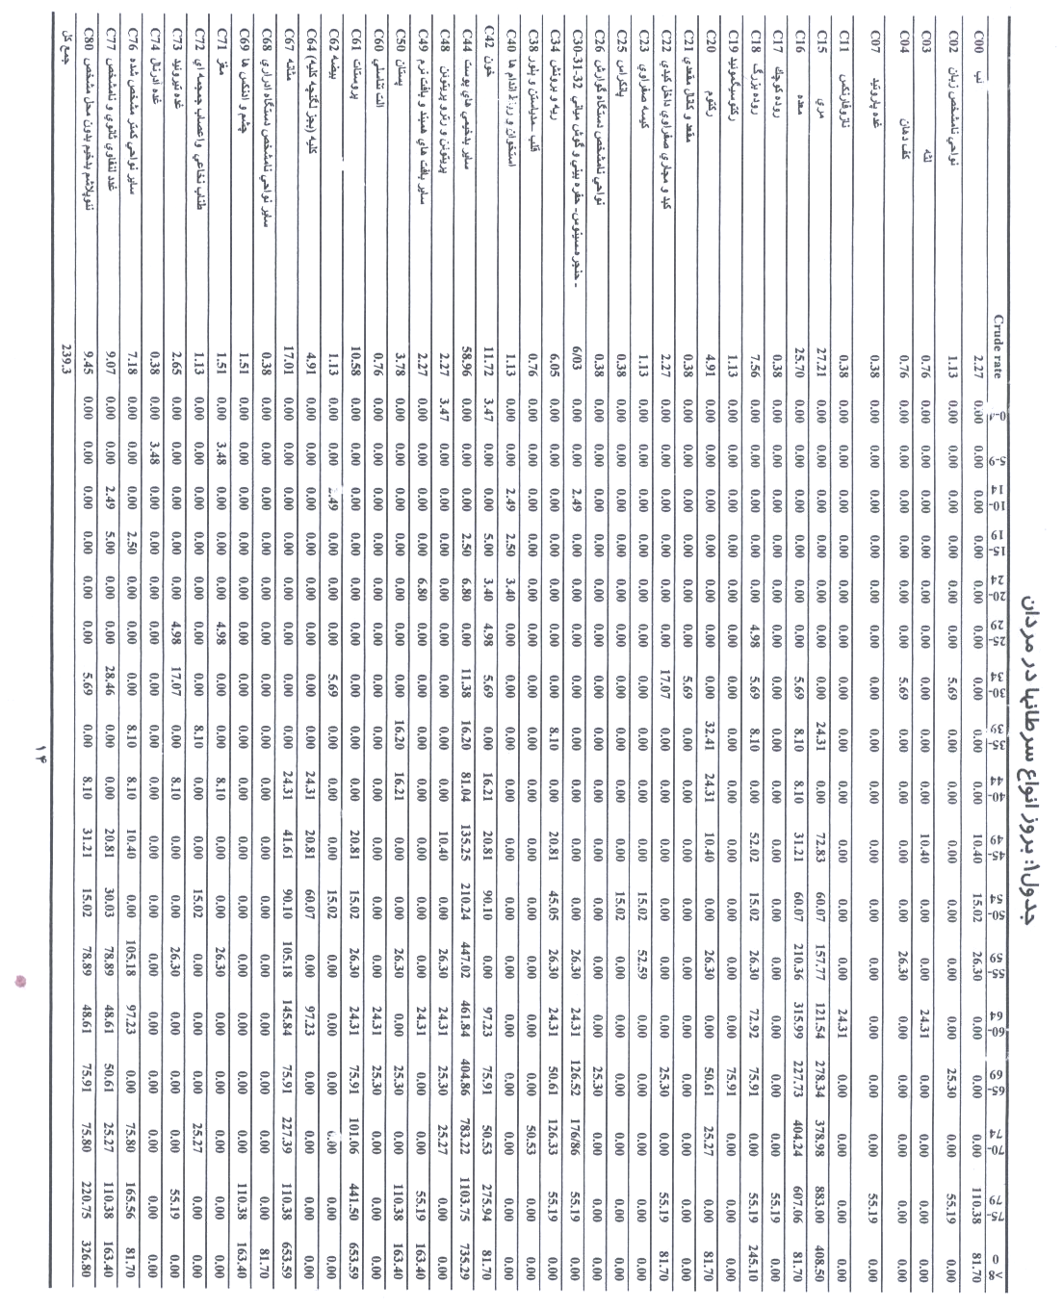

30

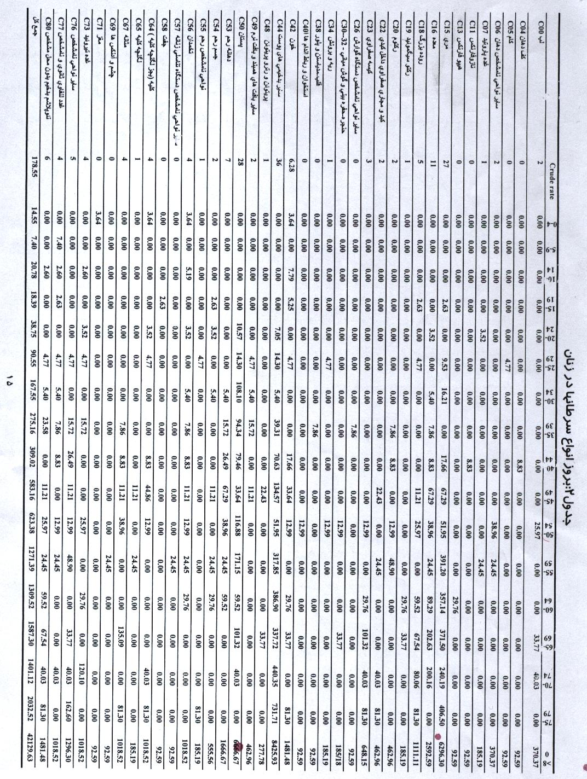

31

جدول شماره 3. پاتولوژي هاي شايع سرطان بر حسب سن در استان ایلام

 | 0-4 | 5-9 | 10-14 | 15-19 | 20-24 | 25-29 | 30-34 | 35-39 | 40-44 | 45-49 | 50-54 | 55-59 | 60-64 | 65-69 | 70-74 | 75-79 | >80 | total
كارسينوم سلول سنگفرشي (نامشخص) | 0 | 0 | 0 | 0 | 0 | 0 | 5 | 6 | 5 | 16 | 22 | 19 | 32 | 31 | 40 | 28 | 18 | 222
آدنو كارسينوم (نامشخص) | 0 | 0 | 0 | 0 | 0 | 2 | 7 | 6 | 9 | 14 | 14 | 20 | 24 | 32 | 31 | 34 | 22 | 215
بازال سل كارسينوم (نامشخص) | 0 | 0 | 0 | 1 | 2 | 1 | 2 | 3 | 10 | 15 | 19 | 16 | 27 | 17 | 32 | 24 | 10 | 179
كارسينوم داكتال انفيلتراتيو | 0 | 0 | 0 | 0 | 0 | 2 | 2 | 14 | 9 | 8 | 3 | 9 | 4 | 2 | 3 | 3 | 2 | 61
تومور اپيتليالي | 0 | 0 | 0 | 0 | 0 | 1 | 0 | 1 | 3 | 1 | 1 | 4 | 3 | 6 | 6 | 10 | 4 | 40
ترانزيشنال سل كارسينوم (نامشخص) | 0 | 0 | 0 | 0 | 0 | 0 | 0 | 0 | 2 | 3 | 4 | 3 | 3 | 1 | 7 | 1 | 4 | 28
پاپيلاري ترانزيشنال سل كارسينوم | 0 | 0 | 0 | 0 | 0 | 0 | 0 | 0 | 2 | 3 | 2 | 3 | 3 | 1 | 5 | 1 | 6 | 26
پاپيلاري كارسينوم (نامشخص) | 0 | 0 | 0 | 0 | 0 | 1 | 5 | 0 | 1 | 0 | 1 | 4 | 1 | 0 | 2 | 1 | 0 | 16
رنال سل كارسينوم | 0 | 0 | 0 | 0 | 0 | 0 | 1 | 0 | 3 | 2 | 7 | 0 | 3 | 0 | 0 | 0 | 0 | 16
لوسمي لنفوئيد مزمن | 0 | 0 | 0 | 0 | 0 | 0 | 0 | 0 | 0 | 1 | 5 | 0 | 1 | 2 | 3 | 3 | 1 | 16
كارسينوم حلقه انگشتري | 0 | 0 | 0 | 0 | 0 | 0 | 1 | 0 | 1 | 0 | 4 | 3 | 1 | 3 | 2 | 0 | 0 | 15
پاپيلاري آدنو كارسينوم (نامشخص) | 0 | 0 | 0 | 1 | 0 | 1 | 1 | 0 | 2 | 1 | 1 | 0 | 1 | 1 | 0 | 3 | 0 | 12
ملانوم (نامشخص) | 0 | 0 | 0 | 0 | 0 | 0 | 0 | 1 | 0 | 3 | 1 | 2 | 1 | 0 | 0 | 2 | 1 | 11
ساير | 2 | 6 | 6 | 13 | 2 | 9 | 16 | 16 | 14 | 19 | 20 | 23 | 18 | 23 | 17 | 11 | 10 | 231
جمع كل | 2 | 6 | 6 | 15 | 13 | 15 | 40 | 47 | 63 | 85 | 105 | 106 | 122 | 116 | 148 | 121 | 78 | 1,088

32

●* نويسنده مسئول: گروه بیهوشی، دانشکده پزشکی، دانشگاه علوم پزشکی ایلام E-mail: khematy@gmail.com

